Конспект ООД
Формирование целостной картины мира «Посуда»
Цель: систематизировать и закрепить у детей знания по теме «Посуда»

Задачи:
знакомить с классификацией предметов посуды.
развивать мышление, ловкость, память.
воспитывать уверенность, инициативность.

Материалы и оборудование: посуда, мяч, картинки с изображением посуды.
Ход ООД:
Сегодня мы с тобой поговорим о посуде. А какую посуду ты знаешь?
(показать картинки с изображением посуды) (Приложение1)

Что такое посуда?
(Посуда – это предметы, которыми человек пользуется для приготовления и употребления пищи, а также использует для хранения продуктов питания)

Кто придумал посуду?
Посуду придумали древние люди, сначала она была каменная. Но ею было неудобно пользоваться: она была тяжелая. Тогда человек придумал деревянную посуду – она была легче, удобнее и красивее. В наше время люди пользуются металлической, стеклянной, фарфоровой посудой, которая не ломается и удобна в применении. (Приложение 2)

Посуда бывает разная. Она делится на три класса.
Чайная посуда: кружка, стакан, чайник, сахарница, конфетница.
Для чего нужна кружка? Что мы можем пить из стакана? Что ты положишь в сахарницу? В конфетницу?
Столовая посуда: тарелка, супница, перечница, солонка, хлебница.
Давай вместе назовем столовую посуду.
А еще к столовой посуде относятся вилка, ложка, нож (столовые приборы).
Ты знаешь, зачем нужна супница, хлебница?
Что находится в солонке, перечнице?
Кухонная посуда: кастрюля, сковородка, половник, миска, сито. В этой посуде люди готовят еду. Для чего нужны кастрюля и половник? Как использовать сковородку, сито?

Для чего нужна чайная посуда? Когда мы пользуемся столовой посудой? Зачем нужна кухонная посуда? Какая посуда есть у нас дома?

Загадки для детей:
Стоит толстячок,
Подбоченивши бочок,
Шипит и кипит,
Всем чай пить велит.
(Самовар)

Я пыхчу, пыхчу,
Больше греться не хочу.
Крышка громко зазвенела:
«Пейте чай, вода вскипела!»
(Чайник)

Носит воду
Хозяину в угоду;
При нем живет,
Пока не упадет.
(Чашка)

Неприступная на вид,
Подбоченившись стоит,
А внутри-то, посмотри
Угощение внутри!
(Сахарница)

Если я пуста бываю,
Про себя не забываю,
Но когда несу еду,
Мимо рта я не пройду.
(Ложка)

В небо дыра,
В землю дыра,
А в середине
Огонь да вода.
(Самовар)

Развивающая игра «Чего нет».
На столе расставлена посуда (если есть, мб кукольная).
Закрой глаза, в это время я уберу один предмет, а ты должен будешь вспомнить и назвать предмет посуды, которого нет и к какому виду он относится: чайная, столовая, кухонная посуда.

Подвижная игра «Игра с мячом».
Я называю слово (кастрюля, сковорода) – а ты говоришь, что можно в ней готовить.
Итог.
О чем мы сегодня говорили?
Что больше всего понравилось?

Приложение 1.
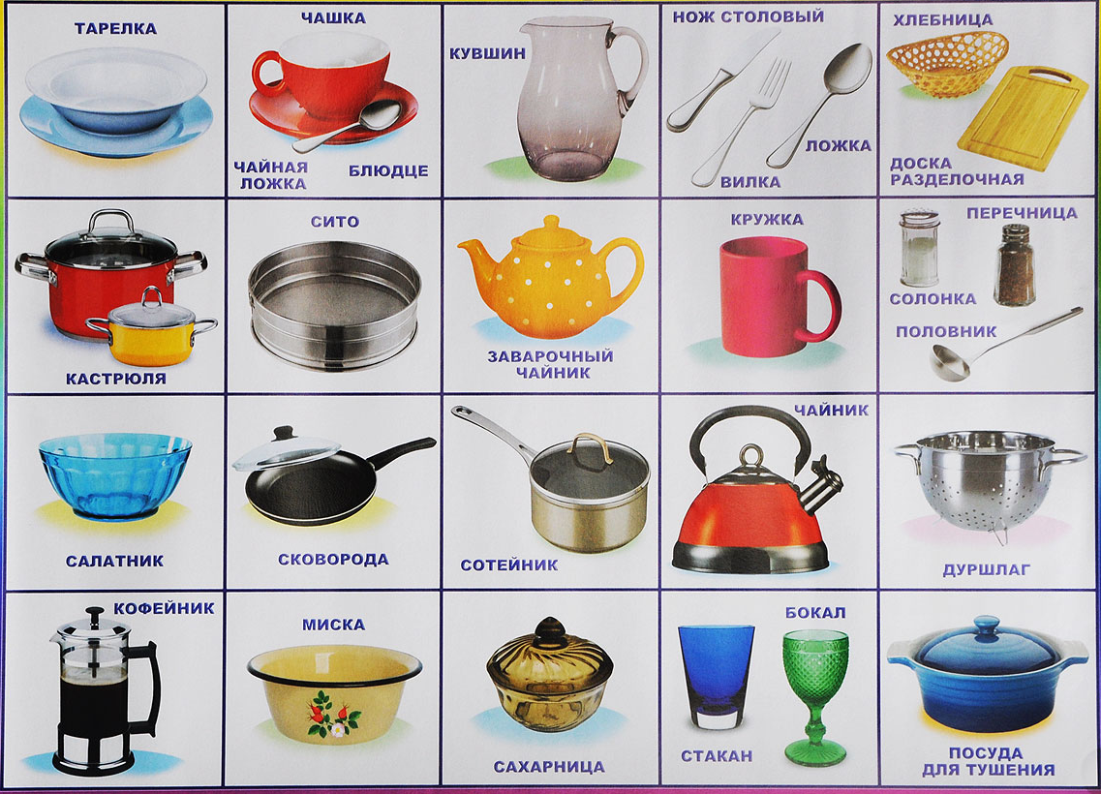
Приложение 2.
